Presseinformation

Wahlschalter RAMO S bringt eigenes Gehäuse mit

Die Wahlschalter der Serie RAMO S von RAFI benötigen aufgrund ihres rundum geschlossenen Gehäuses mit Schutzart IP65 und des M12-Anschlusses kein zusätzliches Gehäuse. Damit eignen sich die Schalter – wie alle Bedien- und Anzeigegeräte der Baureihen RAMO 22 und 30 – ideal zum wirtschaftlichen Aufbau und zur Nachrüstung dezentraler Anwendungen. Baureihenabhängig sind die Schalter für Einbauöffnungen mit 22,3 mm- bzw. 30,3 mm-Durchmesser dimensioniert.
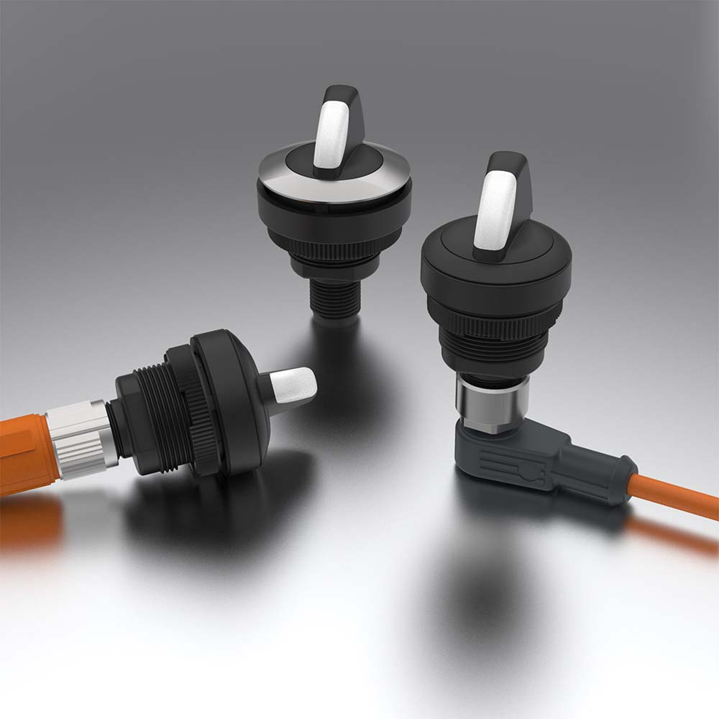
Bild: Wahlschalter RAMO S

Alternativ bietet der Befestigungswinkel RAMO EDGE die Möglichkeit, die Schalter abgesetzt auf beliebigen Oberflächen oder auf 40-mm-Profilschienen zu platzieren. Die Serie RAMO S umfasst Wahlschalter in unterschiedlichen Varianten mit Drehwinkeln 40°, 60° oder 90°. Je nach Ausführung lassen sich die Drehgriffe in bis zu drei Schaltstellungen und den Betätigungsfunktionen tastend, rastend oder tastend und rastend schalten. Als Kontaktfunktionen sind 1Ö+1S, 1S und 2S erhältlich. Zusätzlich sind die robusten Wahlschalter auch in beleuchteten Versionen mit transluzenter Drehgriffmarkierung erhältlich. Weil durch den einfachen Anschluss mit Standard-M12-Steckverbindern der Verdrahtungsaufwand entfällt, können RAMO-Schalter, -Taster, -und Leuchten auch von ungeschultem Personal montiert werden. Während die Komponenten der Baureihe RAMO 22 über schwarze Kunststoff-Frontringe verfügen, zeichnen sich die RAMO 30-Ausführungen durch flache Edelstahlblenden aus.

Bilder: | RAMO_S | Zeichen: | 1.421
Dateiname: | 201909022_pm_ramo-s | Datum: | 21.10.2020

Über die RAFI-Gruppe
Das im Jahr 1900 gegründete Unternehmen entwickelt und produziert elektromechanische Bauelemente und Systeme für die Mensch-Maschine-Kommunikation. Dazu gehören Taster, Schalter, Touchscreens und Bediensysteme sowie elektronische Baugruppen. RAFI-Produkte werden eingesetzt in der Automation und Medizintechnik, im Maschinen- und Anlagenbau, in Straßen- und Schienenfahrzeugen, in Haushaltsgeräten sowie in der Telekommunikation. Die RAFI-Gruppe agiert weltweit mit über 2.000 Mitarbeitern an Standorten in Deutschland, Europa, China und USA. Der Hauptsitz der RAFI-Firmengruppe befindet sich in Berg bei Ravensburg.
.

Kontakt:  RAFI GmbH & Co. KG  Artur Krug  Ravensburger Straße 128-134  88276 Berg  Tel.: 0751 89-1307  Fax: 0751 89-1300  E-Mail: artur.krug@rafi.de  Internet: www.rafi.de |  | gii die Presse-Agentur GmbH  Immanuelkirchstraße 12  10405 Berlin  Tel.: 030 53 89 65-0  Fax: 030 53 89 65-29  E-Mail: info@gii.de  Internet: www.gii.de

